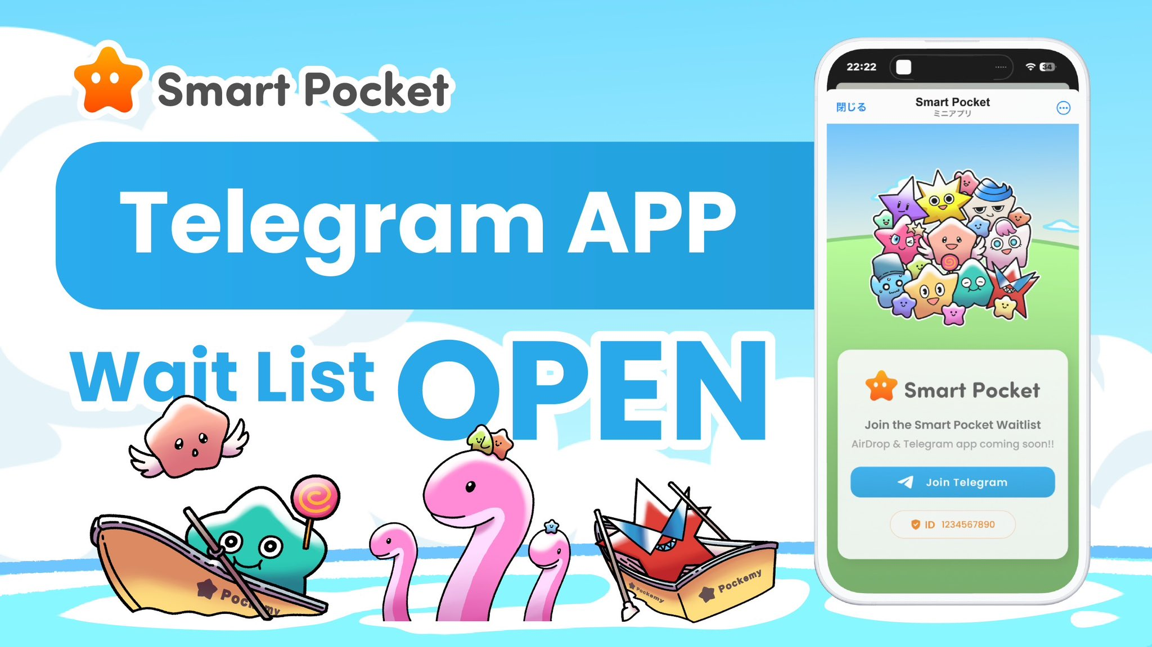

**Smart Pocket Telegram Bot**

# 소개

Smart Pocket이 곧 **Smart Pocket Telegram Bot**을 출시할 예정입니다! 이 혁신은 전 세계 9억 명의 Telegram 사용자가 암호화폐 세계에 접근할 수 있도록 문을 여는 것을 목표로 합니다.

# Smart Pocket Telegram Bot에 대해

## Telegram Bot 개요 📱

새로운 Smart Pocket Telegram Bot ( https://t.me/smapocke_bot )은 누구나 게이미피케이션을 통해 암호화폐 생태계에 참여할 수 있는 혁신적인 플랫폼입니다.

## 주요 특징 🎮

* 간단한 게임이나 작업을 완료하여 AirDrops에 참여 가능
* 직관적인 사용자 인터페이스
* 초보자에게도 친숙한 디자인
* 커뮤니티 중심의 보상 시스템

# Smart Pocket의 미래 비전

Smart Pocket의 공동 창업자이자 CEO인 Yuda ([@yudaceo](https://x.com/yudaceo))는 다음과 같은 비전을 공유했습니다:

"암호화폐는 제 삶을 변화시켰고, 이제 이 놀라운 기회를 모든 사람과 공유하고 싶습니다. 암호화폐는 삶을 변화시키는 힘이 있으며, 우리는 이 기술을 가능한 많은 사람과 공유하고자 합니다."

이 진술은 단순한 서비스 제공을 넘어서는 더 큰 비전을 반영합니다.

# 시장에 미치는 영향

## 시장 규모 잠재력 📊

현재 암호화폐 시장 사용자는 약 4억 2천 5백만 명입니다. 한편 Telegram 사용자는 9억 명 이상에 달합니다. 만약 Telegram 사용자가 암호화폐 시장에 진입한다면 시장 규모는 현재의 두 배 이상으로 확대될 수 있습니다.

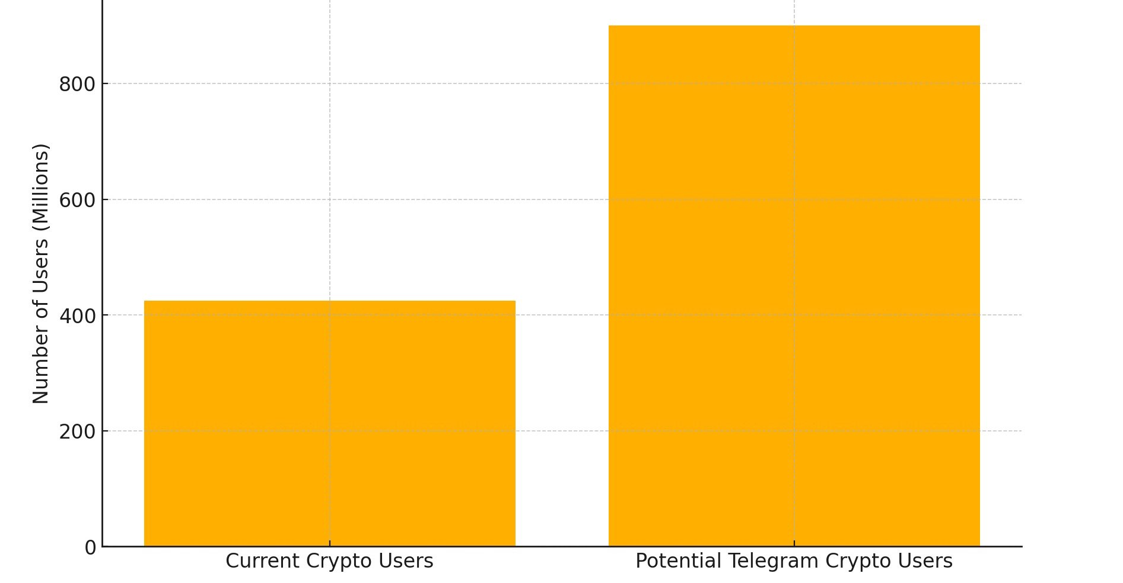

## 왜 Telegram인가? 💡

1. 전 세계적으로 9억 명 이상의 활성 사용자와 방대한 사용자 기반
2. 종단 간 암호화 및 프라이버시 중심의 설계로 높은 보안성 제공
3. 다국어 지원과 크로스 플랫폼 호환성으로 사용 편리성 제공

# Telegram 시작하기 🔰

## Telegram 초보자를 위한 가이드 ⚡️

Telegram을 처음 사용하는 사용자를 위해 자세한 설정 가이드를 제공하고 있습니다. 이 가이드는 계정 생성부터 기본 사용법까지 단계별 설명을 제공합니다.

가이드에서 다루는 내용은 다음과 같습니다:

* 계정 생성 절차
* 기본적인 조작 방법
* 기능 설정

# AirDrop 참여 방법

1. https://t.me/smapocke_bot 에서 Telegram 봇에 접속하고 계정에서 “JOIN”을 선택하십시오.
2. Smart Pocket 공식 채널에 가입하고 커뮤니티 토론에 참여하여 최신 정보를 팔로우하십시오.

## 참가자 유의사항 💫

* 반드시 가이드를 따라 Telegram 설정을 완료하십시오.
* 특히 보안 설정은 신중히 구성하는 것이 좋습니다.
* 궁금한 점이 있으면 가이드 기사를 참조하십시오.

# 결론

Smart Pocket의 Telegram Bot 도입은 단순한 기능 추가를 넘어 암호화폐 시장의 새로운 장을 여는 혁신적인 단계입니다. "암호화폐 혁명"이라는 비전 아래 이 이니셔티브는 더 많은 사람들에게 암호화폐 세계에 참여할 기회를 제공하고 함께 성장할 수 있도록 할 것입니다.

초보자도 자세한 가이드를 참고하면 자신 있게 참여할 수 있습니다. 이 움직임을 놓치지 마세요 – 꼭 Telegram 봇에 접속해 보세요!

# 📢 최신 업데이트 확인

* Smart Pocket 공식 웹사이트: https://smapocke.com/
* Smart Pocket 공식 Discord: https://discord.com/invite/smartpocket
* PocketMe 공식 X 계정: https://x.com/pockemys